CURSO: 3° AÑO DIVISIÓN: A - B

PROFESORES CISNEROS, GARCIA RUSCULLEDA, MIRANDA

ESPACIO CURRICULAR: EDUCACIÓN ARTÍSTICA

Trabajo Práctico:

Contenido:
Análisis denotativo y connotativo de obras artísticas.

Objetivos:
- Formar en los alumnos competencias y habilidades, para que puedan lograr autonomía de trabajo y sostener argumentación en el desarrollo del pensamiento crítico.
- Desarrollar el juicio crítico, la comprensión y reflexión sobre la relación indisociable entre las artes y el contexto cultural.

Actividad 1:
- Realizar lectura comprensiva del material teórico propuesto.
- Subrayar ideas principales y busca la definición de las palabras que no comprendas.
- Observar las obras del artista Edvard Munch
- ¿Qué características del movimiento expresionista ves reflejadas en la película “Charlie y la fábrica de chocolate”? describe al menos 5 escenas.
- ¿Qué relaciones puedes establecer entre las pinturas de Edvard Munch y la película?
- Desde la música: Investigar sobre los distintos géneros musicales según cada personaje y realizar una síntesis destacando la historia de cada género musical y sus músicos más destacados. A modo de ayuda sería de esta forma:
- Willie Wonka: Polka Alemana
- Augusto Gloop: Música estilo Bombay o Bee Boop
- Violeta Beauregarde: Música Disco
- Veruca Salt: Música Disco al estilo Abba.
- Miguel Teevee: Rock Psicodélico y Rock Progresivo
- · Modalidad de envío: En el Asunto del Mail explicitar: Nombre y Apellido, Curso. Trabajo Práctico número 2.

Material teórico:
“La forma en que uno ve depende también de un estado emocional de la mente. Esta es la razón por la que un motivo puede ser visto de muchas maneras, y esto es lo que hace que el arte sea tan interesante”.
Munch
Expresionismo
El expresionismo fue un movimiento cultural surgido en Alemania a principios del siglo XX, que se plasmó en un gran número de campos: artes plásticas, arquitectura, literatura, música, cine, teatro, danza, fotografía, etc.
El expresionismo viene a ser una deformación de la realidad para expresarla de forma más subjetiva (aunque en definitiva, esa puede ser una definición válida del arte: una deformación de la realidad…). Se quieren mostrar sentimientos, emociones, algo que ilustre la naturaleza y el ser humano.
Expresionistas, como deformadores de la realidad, los hubo desde los principios del arte (ahí tenemos los casos de Bruegel, Goya, Van Gogh o El Greco, por citar solo algunos), pero fue en esta atmósfera pre-bélica de Alemania cuando artistas de tendencias muy diversas y diferente formación y nivel intelectual se unieron para la creación de un arte más personal e intuitivo, donde predominase la visión interior del artista —la «expresión»— frente a la plasmación de la realidad —la «impresión»—.

Características del expresionismo:
- El expresionismo es una deformación de la realidad expresándola de forma más subjetiva
- Los expresionistas creyeron que debían captar los sentimientos más íntimos del ser humano
- Pretender potenciar las emociones del espectador distorsionando deliberadamente y exagerando los temas
- Se basa en la intuición, depura, intensifica e interpreta la realidad, pero nunca se aparta totalmente de ella
- Los expresionistas manifiestan sus emociones sin preocuparse de la realidad
- Utilizan colores fuertes y puros, formas retorcidas y una composición agresiva
- No importa ni la luz ni la perspectiva, alterada de manera intencional
- El arte expresionista presenta una escena dramática
- Se desarrolla en todas las artes como la poesía, teatro, música, cine, artes gráficas.
- Algunos exponentes de la pintura son Der Blaue Reiter, Arnold Böcklin, Vincent Van Gogh, Pablo Picasso, Fernando Botero, Diego Rivera, Frida Kahlo, etc.
Obras Edvard Munch:

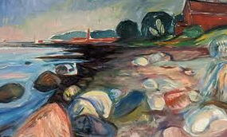
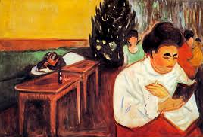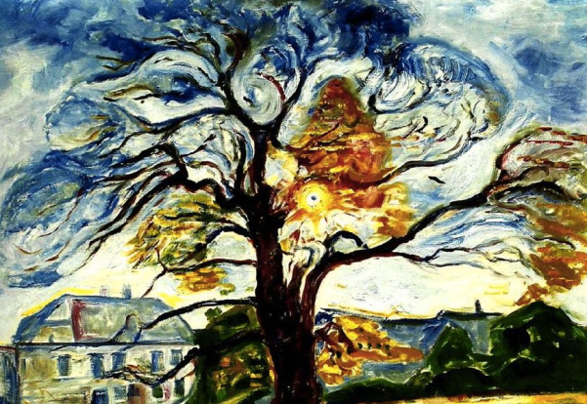

Dirección de correo del profesor de Música Marcos Cisneros, 3° año mcisneros@institutonsvallecba.edu.ar

Dirección de correo de la profesora de Artes Visuales Milagros Garcia Rusculleda, 3° año A
mgarciarusculleda@institutonsvallecba.edu.ar

Dirección de correo de la profesora de Artes Visuales Susana Miranda, 3° año B
amiranda@institutonsvallecba.edu.ar

